
需求规约
（p2p-chat）
东软秘密

东软集团股份有限公司IT人才实训中心
版权所有，翻版必究
更改履历

序号 | 版本 | 更改时间 | 更改人 | 更改章节 | 状态 | 更改描述
1 | V1.0 | 2020-06-29 | 尹晶田 |  | 新建
2 | V1.1 | 2020-06-29 | 尹晶田 | 第一章 | 增加
3 | V1.2 | 2020-06-29 | 王嘉伟 | 第二章 | 增加
4 | V1.3 | 2020-06-29 | 陈晨 | 第三章 | 增加
5 | V1.4 | 2020-06-29 | 刘剑宇 | 第四章 | 增加
6 | V1.5 | 2020-06-29 | 尹晶田 | 第五章 | 增加
7 | V1.6 | 2020-06-29 | 黄玉婷 | 第六章 | 增加
状态：新建、增加、修改、删除。
目 录
1 引言 3
1.1 目的 3
1.2 背景 3
1.3 参考资料 3
1.4 术语 3
2 任务概述 目标 3
3 需求规定 3
3.1 一般性需求 3
3.2 功能性需求 3
3.3 从本节开始为具体功能点需求 3
需求描述 3
业务流程描述 此处画出该功能的业务流程图 4
数据描述 4
3.4 系统安全性的要求 4
4 运行环境规定 4
4.1 运行环境 4
4.2 接口 4
5 遗留问题 4
6 项目非技术需求 4

引言

目的
本项目需求需求报告为基于P2P的匿名通信软件产品编写，产品以为打造一个匿名而加密的聊天室系统为目标，范围是具有匿名聊天需求的人群。编写本文档的目的是对用户需求进行全面细致的分析，深入描述《基于P2P的匿名通信系统》软件的需求规格，包括修正和发行版本号，确定该软件设计的限制和定义软件的其他有效性需求。
本文档仅限开发团队成员阅读。

背景
P2P的匿名通信软件系统是软件工程18级专业实训项目，主要面向对匿名聊天有需求的群体，用于进行加密且匿名的聊天。项目周期3周。

参考资料
《项目实训手册》
《需求规约模板》

术语
专门术语：
P2P：点对点通信技术
信息加密：在端对端的传输过程中，对信息进行秘钥加密。
缩写：
系统：若未特别指出，统指本匿名通信系统
产品：若未特别指出，统指本匿名通信系统软件产品

任务概述
目标
实现一个基于p2p的匿名通信系统，并且可在手机端和pc端运行。

需求规定

一般性需求
实现匿名聊天功能，拥有点对点和加密的特点。
设计并实现p2p模块，为功能性需求提供通信功能。

功能性需求
1.基本的聊天功能
2.频道创建和改名
3.语音频道
4.能简单互动的内置AI

从本节开始为具体功能点需求

需求描述
功 能 需 求
功能名称 | p2p模块
优先级 | 0
业务背景 | 为功能需求提供通信手段
功能说明 | - 节点路由  - 通信控制  - 分布式记录存储  - 节点发现
约束条件
其他需求 | 1.加密算法  2.多路复用算法  3. 传播算法
裁剪说明
功 能 需 求
功能名称 | 基本的聊天功能
优先级 | 1
业务背景 | 作为聊天软件，应实现的基本聊天功能。
功能说明 | - 能够自由发送文字；  - 可以自选图片上传发送；  - 有表情选择框，提供快捷表情。
约束条件 | 对图片大小、文本长度限定上界。
其他需求 | 压缩图片节约带宽。
裁剪说明
功 能 需 求
功能名称 | 频道创建和改名
优先级 | 3
业务背景 | 作为匿名聊天软件，可新建频道和自由改变用户名。
功能说明 | - 通过点击new按钮，输入新建频道的名字和相关描述来创建新的频道。  - 通过点击rename按钮，输入名字来改名。
约束条件 | 不可重名，频道的数量限制
其他需求 | 多频道的信息管理
裁剪说明
功 能 需 求
功能名称 | 语音频道
优先级 | 3
业务背景 | 作为加密的p2p聊天软件的特色功能。
功能说明 | - 单独的语音频道，用户只能在其中发送语音；  - 提供变声功能，实现匿名。
约束条件 | 语音长度限定上界。
其他需求
裁剪说明
功 能 需 求
功能名称 | 能简单互动的内置AI
优先级 | 5
业务背景 | 作为软件的辅助功能，能帮助用户更好和更有趣地使用软件
功能说明 | 频道内人员可主动与AI机器人进行交互，AI可对软件的一些功能进行说明，以及提供一些娱乐机制。
约束条件
其他需求 | 识别用户文字或语音的准确率尽可能高，可对错误信息进行反馈
裁剪说明

业务流程描述
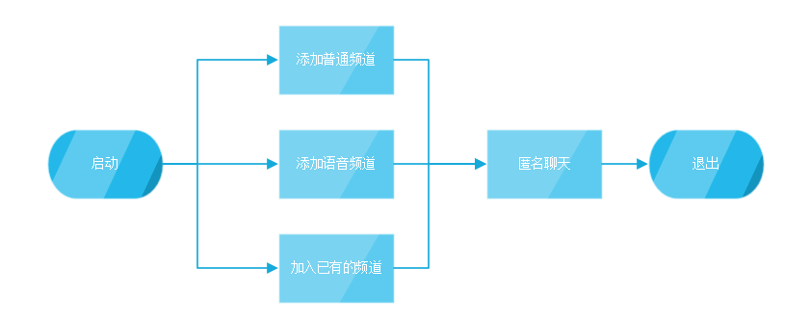

数据描述
此处描述该功能的数据约束

系统安全性的要求

数据存储安全
p2p通信无服务器架构，要求用户的聊天数据及时销毁。保证用户的数据安全性。

访问控制安全
用户只能读取自己订阅的频道的信息，无法读取用户未订阅的频道的信息。

网络传输安全
采用多路复用协议与加密协议，保证数据在网络传输时不会受到中间人攻击。通过加密算法，让只有用户本身才能获得通信原始信息。

应用系统审计
采用单元测试、系统测试进行应用系统审计。

系统约束
1.P2P节点注册
2.本地websocket通信采用3000端口通信。

其他专门要求
底层实现路由算法，确保p2p节点节点路由的稳定性与效率
p2p架构设计，性能应该达到至少承载100万人同时在线级别。

运行环境规定

运行环境

软件环境
安卓和Windows操作系统。

硬件环境
安卓系统的手机和Windows电脑

接口
接口名称
简要描述
请求URL |  | 请求方式
参数 |  | 返回值
upperMsg Message{msgType:,msgData:} 接受信息接口

接口名称 | newMsg
简要描述 | 聊天界面通过此函数接收消息
请求URL | newMsg | 请求方式 | 父组件通过子组件的引用进行调用
参数 | name | 返回值 | 无
msg {
msgName:' ' //发送者昵称
msgData:' ' //消息主体部分
}
newMsg Message{msgType:,msgData:} 发送信息接口

接口名称
简要描述
请求URL |  | 请求方式
参数 |  | 返回值
rename Name{name:} 用户改名接口

接口名称
简要描述
请求URL |  | 请求方式
参数 |  | 返回值
newChannel Channel{channelType:,channelName:} 创建频道接口

接口名称
简要描述
请求URL |  | 请求方式
参数 |  | 返回值
aiMsg Message{msgType:,msgData:} ai接受信息接口

接口名称
简要描述
请求URL |  | 请求方式
参数 |  | 返回值
newVoice Message{msgType:,msgData:} 发送语音接口

接口名称
简要描述
请求URL |  | 请求方式
参数 |  | 返回值
changeVoice Message{msgType:,msgData:} 语音变声接口

遗留问题
聊天室的可容纳人数未经测试；
产品的大众接受程度难以评估；
有潜在的道德和法律风险。

项目非技术需求

为使本系统功能齐全完备,操作简单方便,最大限度的提高软件的质量,从而满足用户的实际需求,在设计开发过程中遵循了如下原则:

可靠性：保证用户信息的安全

容错性与易恢复：当系统出现小范围错误时能够检测并恢复

易操作性：系统功能齐全，界面友好，操作方便。

可移植性：应用有安卓端和桌面端。

